
METODICKÝ LIST PRO ZŠ
Pro zpracování vzdělávacích materiálů (VM)v rámci projektu EU peníze školám
Operační program Vzdělávání pro konkurenceschopnost

Projekt: Moderní výuka

Registrační číslo: CZ.1.07/1.4.00/21.3192

Číslo DUM: VY_32_INOVACE_6.3.06

Jméno autora: Mgr. Jarmila Gécová

Datum, období kdy byl vytvořen: září 2011

Název práce: Bohumil Hrabal

Předmět, pro který je VM určen: Čj literatura

Ročník, pro který je VM určen 7.

Časová dotace: 1 h

Vzdělávací oblast, tematický okruh, téma:
Český jazyk a literatura
O přátelství a lásce
Bohumil Hrabal

Metodický list, anotace- výstižný popis způsobu použití VM ve výuce:
Materiál je pracovním listem k literárním textům.

Pomůcky: portréty spisovatelů, Čítanka pro 7. roč.

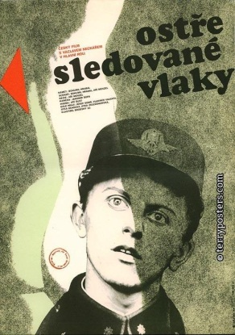
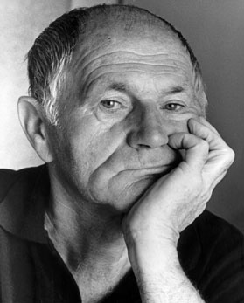
Bohumil Hrabal
VY_32_INOVACE_6.3.06
(1914 – 1997)
http://e-knihy.bloger.cz/
http://e-knihy.bloger.cz/
- nejúspěšnější český spisovatel druhé poloviny 20. století
- zamilované místo (chatová oblast KERSKO) proslavila povídková kniha
SLAVNOSTI SNĚŽENEK
- hovorový jazyk se spoustou slangových výrazů

- PERLIČKA NA DNĚ – v lidech ze samého společenského dna nachází
vždy dobré jádro
- PÁBENÍ – na první pohled nezajímaví prostí lidé vyprávějí své zážitky,
přehánějí, improvizují, baví se vymýšlením a vzpomínáním

Zfilmovaná díla : Skřivánci na niti
Slavnosti sněženek
Postřižiny
Něžný barbar
Obsluhoval jsem anglického krále
Příliš hlučná samota
Ostře ……………………………ZÍSKAL OSCARA

- Maminčiny oči – Je ze světa ……………………………., postavy
obdařil lidskými rysy (………………………………)
maminčiny oči – láska mláděte k matce
text je psán …………………………………………….
…………………………………………………………
…………………………………………………………
…………………………………………………………
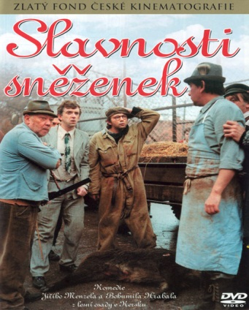
Vliv …………na život ………………………
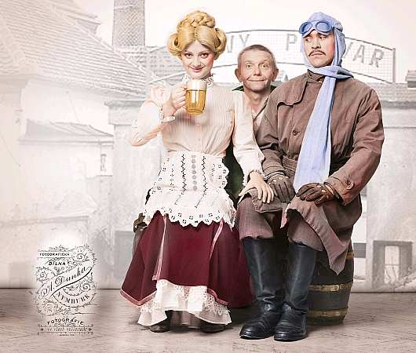

http://bijak.blesk.cz/kategorie/3/dvd-obaly

